Arquitetura que eu usaria no projeto
Para implementar esse prompt, minha recomendação seria usar LangGraph como motor de orquestração, porque o problema tem exatamente características de um workflow agentic: estado, branching, sub-agents, ferramentas, ciclos de validação e possibilidade de human-in-the-loop.
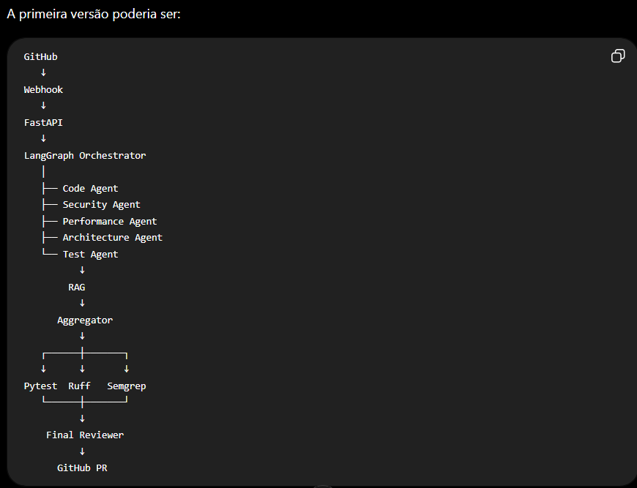
E a evolução natural do seu projeto seria:
MVP → Multi-Agent → RAG → Tool Calling → GitHub Integration → CI/CD → Observability → Human-in-the-loop → Production.
Essa arquitetura também cria um excelente projeto de portfólio porque permite demonstrar, em um único caso prático, Agent Loop, Sub-Agents, RAG, Tool Calling, LLMOps, CI/CD, Docker, Kubernetes, Terraform, observabilidade e engenharia de software.

